备选方案1

休闲跑酷游戏变形

左右点击跳跃 随着高度越高速度越快 有节奏感和紧张感 有竞争性

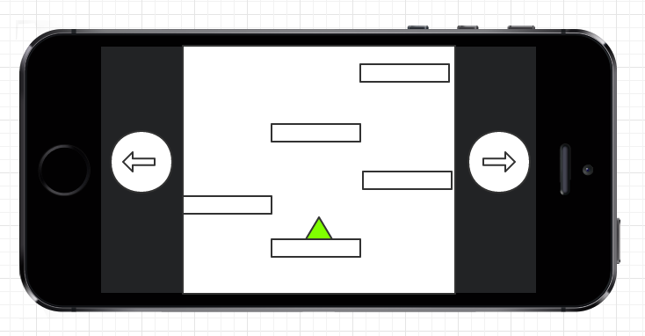

备选方案二

点击跳跃类游戏 三角形代表玩家，玩家通过点击屏幕跳跃，从一个圆圈跳转到下一个圆圈 随着跳的星球越多，难度越高。 每个圆圈会不停的转动 。

参考游戏：Little galaxy family

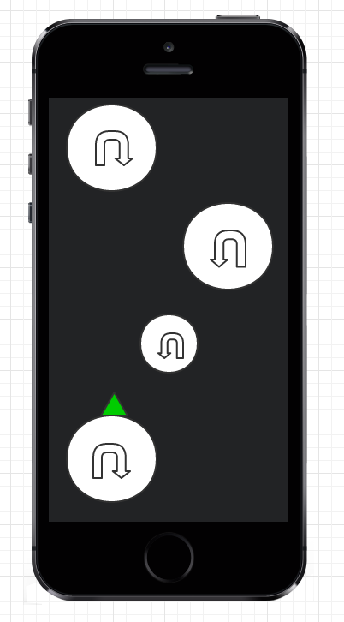

主选方案：

合作类游戏便是两台设备一起玩，然后一起去完成一些任务。

玩法可以多样：比如根据对方指示按键 或者同时按键 等。

完成任务：一起打怪 一起消防车灭火 一起做饭等多元化的包装。

备选方案：

对战游戏，Battleship

通过巧妙的部署战舰，避开敌方部队的探测；运用火力侦察锁定敌船，将它送入海底。

